**Aplicació de control de tasques PER L’ADMINISTRACIÓ de sistemes**

*Informe progrés I*

Victor Calvo Vilarrubias – 1456556

Enginyeria Informàtica – Menció Software

Curs 2021/22

## **Índex**

1. Resum 2

2. Objectius 3

3. Metodologia 4

4. Seguiment 5

5. Passos a seguir 8

6. Fonts d’informació 9

7. Annex 10

## **Resum**

En aquest informe es detalla l’estat actual del projecte, es mostra en quin punt de la fase de desenvolupament es troba i s’explica quina es la metodologia que s’està seguint per aconseguir els objectius. Pel que fa a la planificació, s’indiquen els canvis i els ajustos que s’han anat incorporant a mesura que s’anaven assolin les tasques. Finalment es descriu que és el que s’ha realitzat fins a dia d’avui i es conclou amb els passos següents a realitzar.

# Objectius

A continuació es mostren els objectius dels quals no s’ha realitzat cap canvi ni modificació respecte als objectius descrits inicialment.

1. Mantenir el control de les tasques realitzades pels administradors de sistemes mitjançant recordatoris.
2. Replicar l’estructura de xarxa per a mantenir tots els elements de gestió integrats i així proporcionar informació perquè els administradors de sistemes estiguin al corrent.
3. Associar i/o agrupar els elements de gestió amb recordatoris per facilitar la realització de les tasques.
4. Millorar la productivitat i l’organització dels administradors de sistemes.
5. Facilitar l’ús del programa per a usuaris sense coneixements previs.

Respecte a la prioritat, està establerta per ordre numèric, sent els tres primers els més prioritaris i els dos últims menys prioritaris, ja que depenen dels primers.

# 3. Metodologia

La realització d’aquets projecte s’està duent a terme utilitzant la metodologia incremental i iterativa [1] la qual permet estructurar, plantejar i controlar tot el desenvolupament del projecte i és bastant flexible alhora d’incorporar algun canvi.

Juntament amb aquesta metodologia s’utilitzen dues eines que ajuden a tenir una visió més completa sobre l’estat del projecte. La primera és *trello,* on les tasques estan organitzades en columnes en funció del seu estat. Al principi totes les tasques es troben en la columna “Per fer”, una vegada es comença alguna, el seu estat canvia a la columna “En curs” i a mesura que es va completant la tasca se li estableix la seva durada. Una vegada la tasca ha finalitzat passa a la columna “Revisió” així es revisarà abans de passar a la columna “Fet” on ja es dona per acabada la tasca i és pot observar el seu temps total dedicat.

La segona eina que s’utilitza és un diagrama de Gantt, on es pot observar totes les tasques del projecte. A les tasques se li assigna una durada orientativa del que pot representar la seva realització. Aquesta durada s’actualitza després d’haver establert a *Trello* una tasca amb l’estat “Fet”. D’aquesta manera a mesura que es van finalitzant les tasques, s’actualitzen en el diagrama cosa que permet veure si s’han complert abans o després del previst.

Pel que fa al codi, s’utilitza un repositori de GitHub per pujar les versions de l’aplicació i així tenir una còpia de seguretat per si passes quelcom cosa en local.

# 4. Seguiment

A continuació, es detalla el punt en que es troba el projecte. Tal com es pot apreciar a la taula, actualment s’està desenvolupant la fase d’execució.

|  |  |  |  |
| --- | --- | --- | --- |
| **Fase** | **Tasca** | **Durada** | **Estat** |
| Preparació | Reunió *kick off* | 1 Setmanes | Realitzat |
| Anàlisis preliminar |
| Definició | Planificació | 4 Setmanes | Realitzat |
| Objectius |
| Requeriments |
| Disseny del sistema |
| Execució | Back-end | 13 Setmanes | Realitzat |
| Font-end | En procés |
| Test | Pendent |
| Tancament | Dossier | 3 Setmanes | Pendent |
| Presentació | Pendent |

*Taula 1. Planificació*

En la fase de definició es van detallar els objectius i els requisits del projecte i també es van dissenyar els*mockups* de les pantalles de l’aplicació.

En la fase d’execució, s’ha definit amb més claredat les tasques separant el desenvolupament en *back-end* i *front-end* [2]. Pel que fa al *backend* s’ha realitzat la connexió a la base de dades mitjançant un contenidor *docker* [3].

La base de dades utilitzada és *MySQL* i s’administra via web a través de la interfície *PhpMyAdmin*. El contenidor *docker* simplifica la implementació de la BBDD i permet configurar i llançar de forma ràpida l’instancia de *phpMyadmin*.

Pel que fa al *front-end*, s’han programat les pantalles d’inici de sessió, registre i menú principal, on es pot navegar per les diferents seccions: tasques, elements, usuaris, grups i configuració. Els tres primers apartats són els que s’han desenvolupat primerament, on per cadascun d’ells s’han programat les funcions bàsiques per poder interactuar amb la base de dades, és a dir, poder executar les funcions *CRUD (Create, Read, Update and Delete)* [4] . D’aquesta manera ja es poden crear tasques, visualitzar-les, modificar-les i eliminar-les, i el mateix pels apartats d’usuaris i elements.

Una vegada establertes les funcions CRUD, s’ha programat les notificacions de les tasques. Quan es programa una tasca i s’especifica la seva data de venciment es llança una notificació en la data especificada per recordar a l’usuari que ha programat aquella tasca. La notificació permet mostrar més detalls de la tasca o es pot posposar la data de la tasca 5 minuts per realitzar-la més endavant i passat aquests 5 minuts la notificació es tornarà a mostrar per pantalla.

Respecte a la planificació en l’informe inicial s’havia establert un total de 3 setmanes en la fase de definició, però encara faltaven els *mockups.* Després de realitzar els dissenys i incorporar les hores en el diagrama de Gantt es va observar un enrederament en la fase de definició, ja que es va tardar 4 setmanes de les 3 plantejades inicialment. D’hagut aquest fet, la planificació s’ha vist afectada i s’han realitzat un parell de canvis. La durada de la fase d’execució passa a ser de 13 setmanes de les 15 setmanes previstes. Malgrat això, les tasques dutes a terme de la fase d’execució realitzades fins ara, han estat finalitzades abans del previst, fet que suavitza l’enrederament i ajuda a tenir més temps per les altres tasques.

Per altra banda, s’ha determinat que la fase de tancament tenia poc marge amb dues setmanes per a realitzar tota la documentació i presentació. Per tant, s’ha afegit una setmana més per a poder redactar bé l’informe final i preparar bé la presentació i així hi ha temps suficient per realitzar qualsevol canvi després de rebre el feedback del tutor. Tanmateix aquesta setmana addicional podria variar en funció del temps invertit en la fase d’execució, ja que aquesta es podria allargar i afectar al temps previst en la fase de tancament.

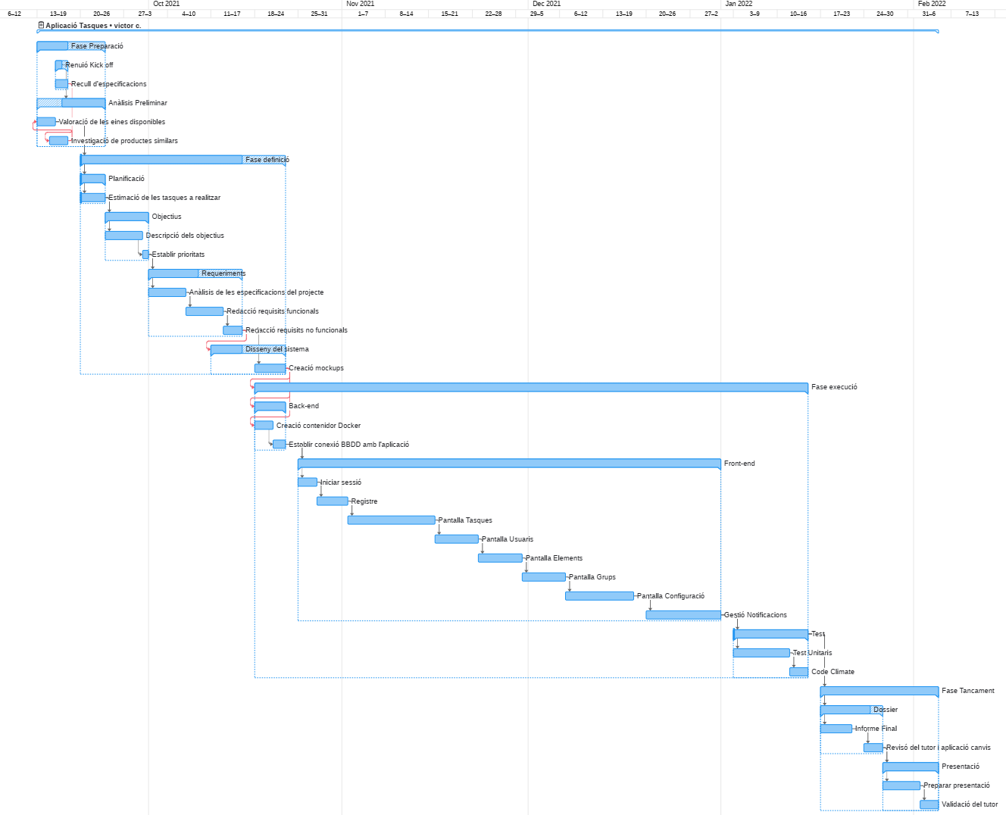

*Imatge 1. Diagrama de Gantt*

# 5. Passos a seguir

Una vegada creats els *mockups* de totes les pantalles, establert la connexió amb la base de dades i programat les primeres pantalles les pròximes tasques a realitzar és seguir amb el desenvolupament de les notificacions i programar les pantalles de grups i configuració. No obstant, les pantalles aconseguides fins ara encara els hi queda bastant desenvolupament per complir els objectius. Es podria dir que la base de l’aplicació ja està establerta, però, falta completar-la amb funcions més completes i extenses. Una vegada s’hagi realitzat tota la implementació es realitzarà test per a verificar la correcció del codi.

Les tasques planificades fins ara han estat realitzades amb èxit encara que s’hagi reestructurat la planificació inicial. Tot i això, el projecte no ha fet més que començar i encarà pot sorgir algun canvi de rumb o algun coll d’ampolla que faci un gir per complet, per aquesta raó, s’ha de ser fidel a la planificació i acomplir dia a dia les tasques que pertoquen.

# 

# 6. Fonts d’informació

|  |
| --- |
| [1] Agile development: Iterative and incremental [Internet]. Visual-paradigm.com. [citado el 08 de septiembre de 2021]. Disponible en: <https://www.visual-paradigm.com/scrum/agile-development-iterative-and-incremental/>  [2] Front end vs. Back end: What’s the difference? - Kenzie academy [Internet]. Kenzie.academy. 2020 [citado el 08 de noviembre de 2021]. Disponible en: <https://www.kenzie.academy/blog/front-end-vs-back-end-whats-the-difference/>  [3] Cook J. Docker Hub. En: Docker for Data Science. Berkeley, CA: Apress; 2017. p. 103–18. <https://www.codecademy.com/articles/what-is-crud>  [4] Zaman M. How to run MySQL and phpMyAdmin using docker [Internet]. Towards Data Science. 2020 [citado el 09 de noviembre de 2021]. Disponible en: <https://towardsdatascience.com/how-to-run-mysql-and-phpmyadmin-using-docker-17dfe107eab7> |

# 7. Annex

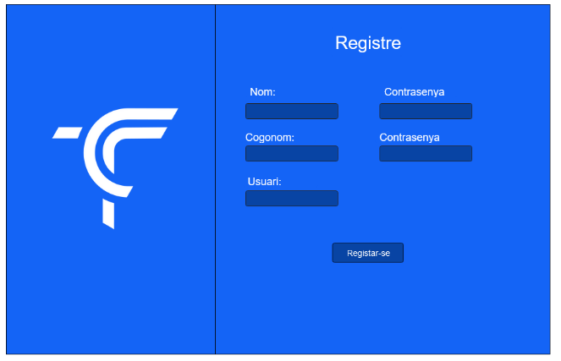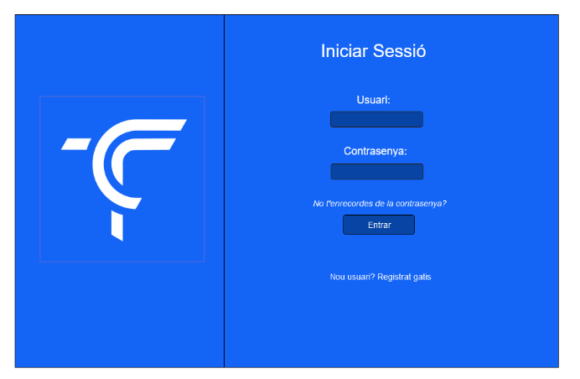

*Pantalla registre*

*Pantalla inici sessió*

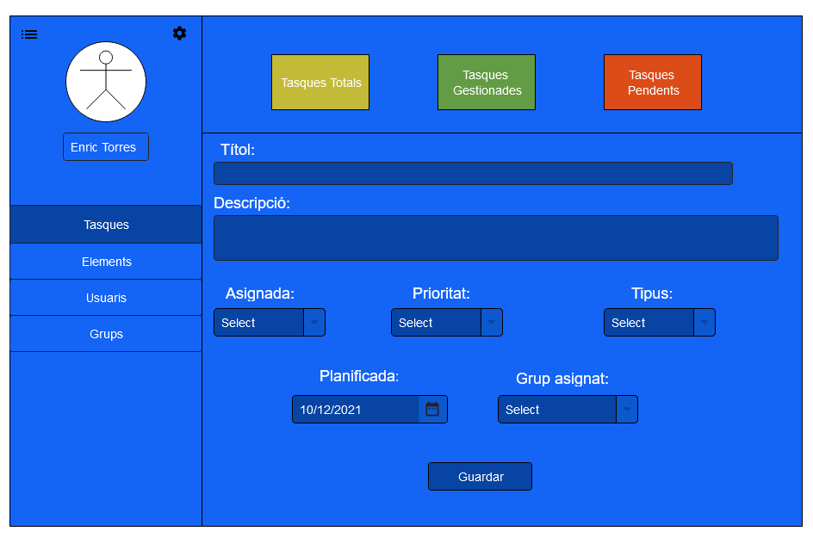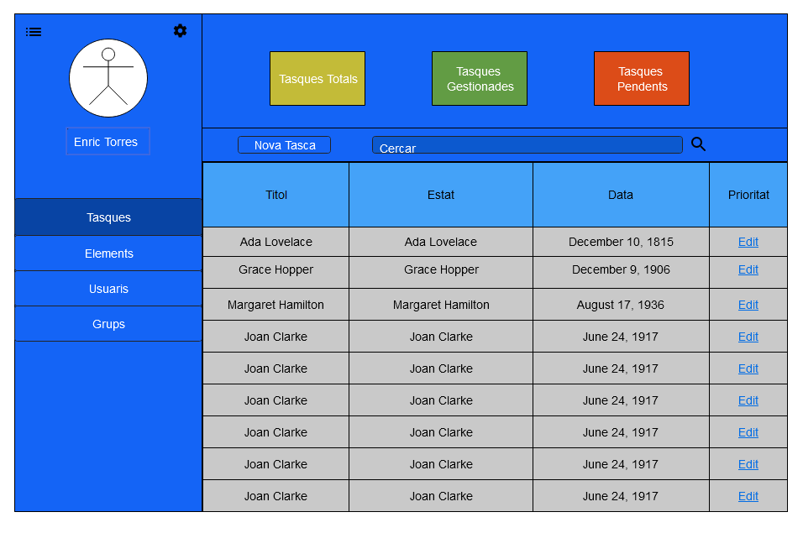

*Pantalla crear / visualitzar tasca*

*Pantalla tasques*

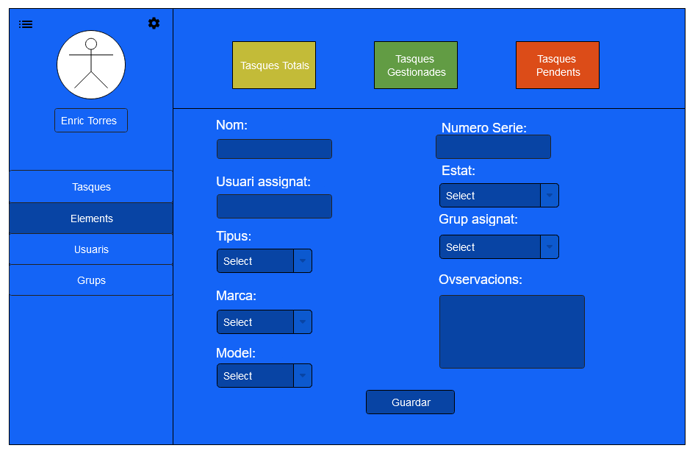

*Pantalla crear / visualitzar elements*

*Pantalla elements*

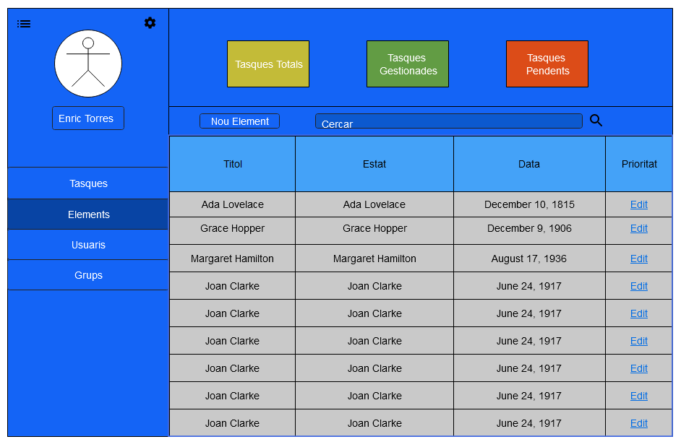

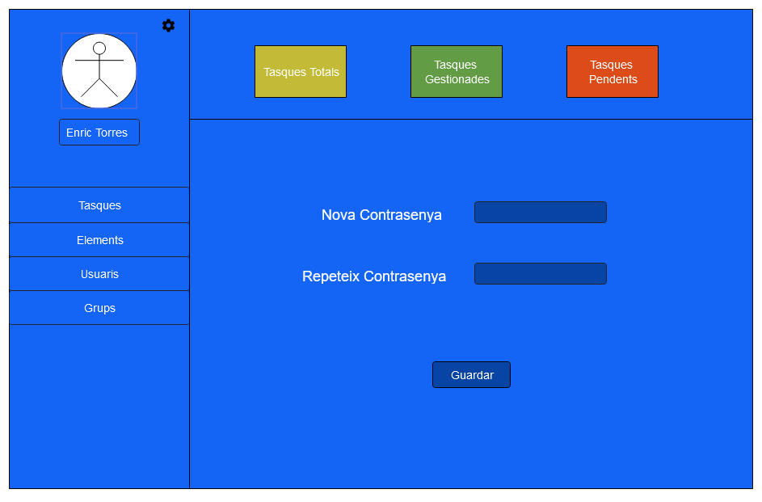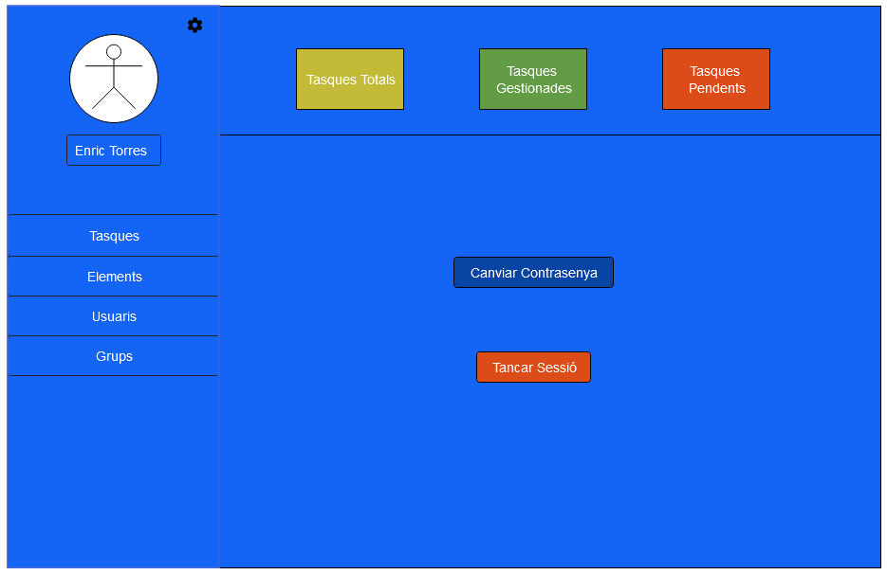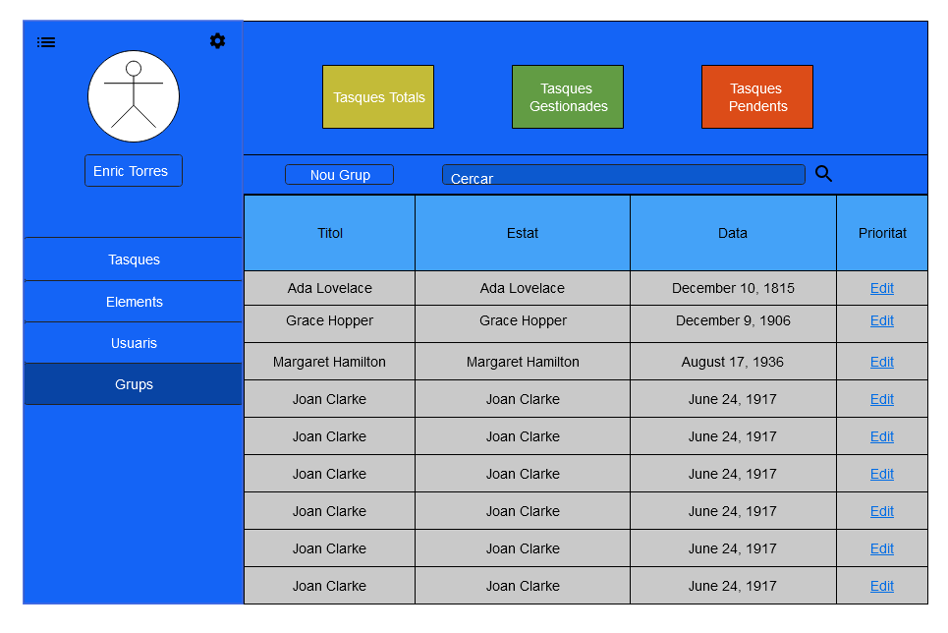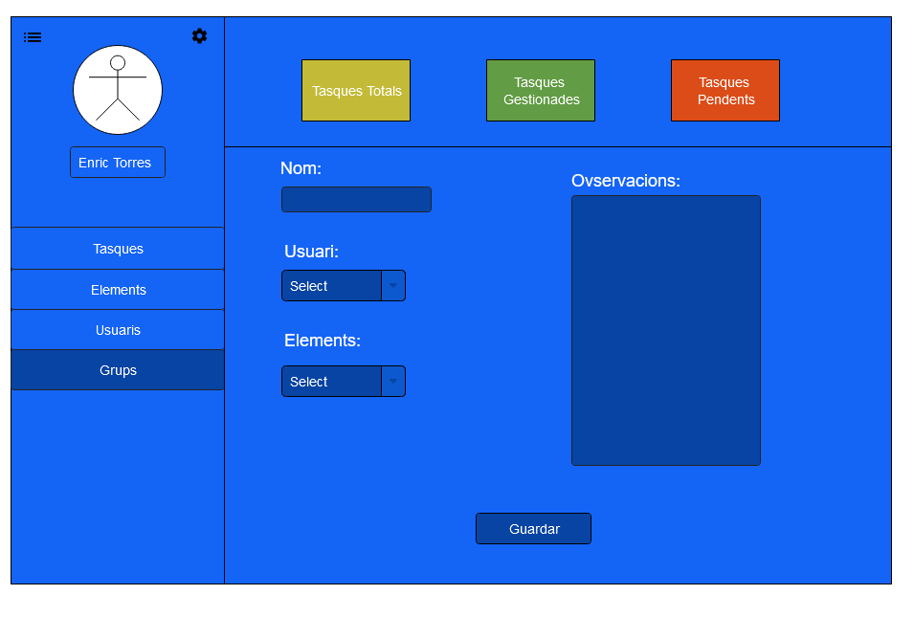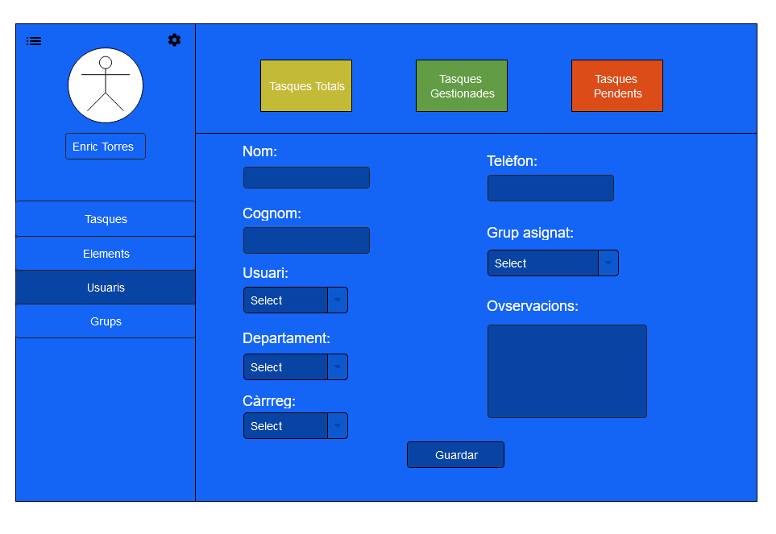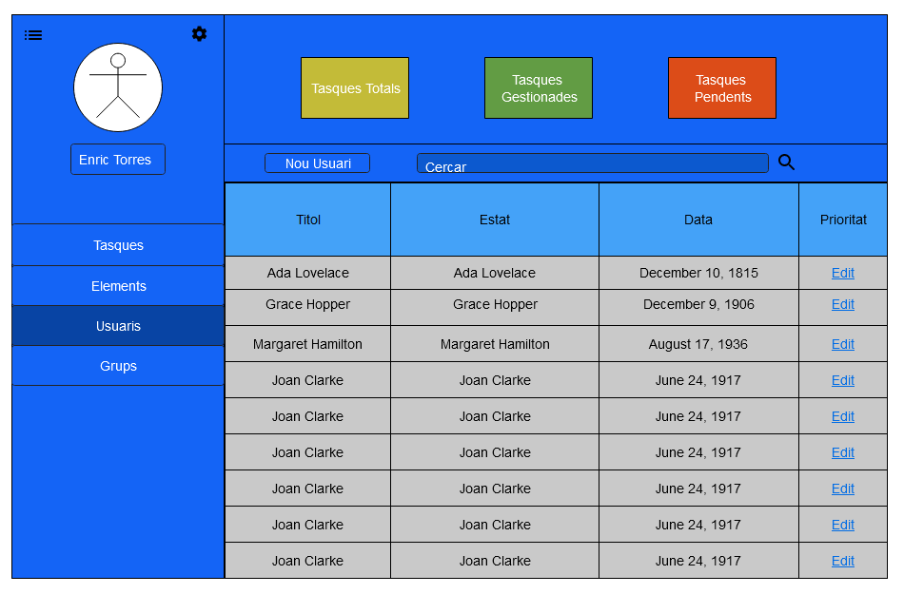

*Pantalla canviar contrasenya*

*Pantalla configuració*

*Pantalla crear / visualitzar grups*

*Pantalla grups*

*Pantalla crear / visualitzar usuaris*

*Pantalla usuaris*